Başkent Üniversitesi
Elektrik - Elektronik Mühendisliği
Bölümü

EEM 312 – Sayısal Elektronik

Rapor

Ad Soyad | : Buğra BAYRAM
Numara | : 20193272
Deney No | : 1
Deney Adı | : Temel laboratuar donanımlarını kullanma
Deney Grubu | : 01

- Bölüm 1:

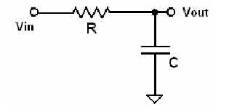

Yukarıdaki devre kuruldu.Verilen R direnci ölçüldü.Çıkış sinyalinin gücünün yarıya düştüğü yada çıkış sinyalinin genliğinin giriş sinyalinin genliğine oranın yaklaşım 0.7 olduğu frekans ölçüldü ve bu ölçümler sonucu aşağıdaki denklemde geçerli olan C değeri hesaplandı.

Wc = 1 / RC

Ölçülen R değeri | Ölçülen fc frekansı | Hesaplanan C değeri
75,67 Ω | 220 kHz | 15,3 nF

- Bölüm 2:

Ölçüm No | Frekans | Ölçülen Kazanç (Vo / Vi ) | Ölçülen / Hesaplanan derece cinsinden faz farkı
1 | 10 kHz | 1.92 / 2 = 0.96 | 0
2 | 50 kHz | 1.88 / 2 = 0.94 | 27
3 | 100 kHz | 1.64 / 2.02 = 0.81 | 38.88
4 | 150 kHz | 1.56 / 2.02 = 0.77 | 54
5 | 200 kHz | 1.20 / 2.02 = 0.59 | 57.6
6 | 250 kHz | 1.16 / 2.02 = 0.57 | 64.8
7 | 300 kHz | 0.9 / 2.02 = 0.44 | 64.8
8 | 400 kHz | 0.72 / 2 = 0.36 | 66.24
9 | 500 kHz | 0.6 / 2 = 0.3 | 72
10 | 1 Mhz | 0.32 / 2 = 0.16 | 101

Soru 3:

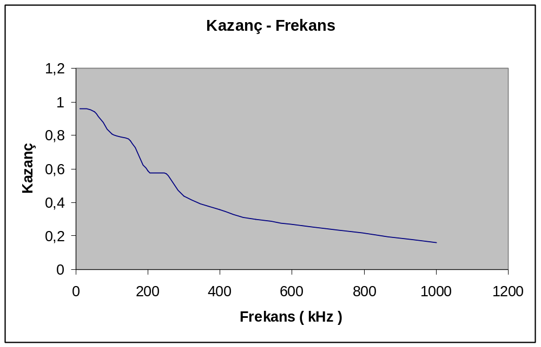

Frekans arttıkça kazancın azaldığını görüyoruz.

Soru 4:

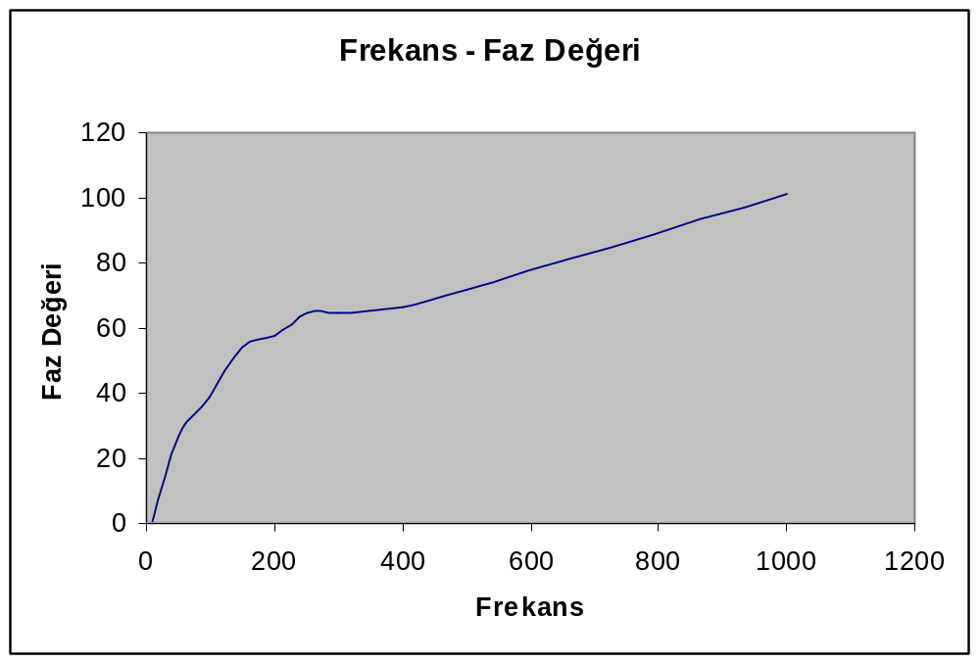

Faz değerinin frekansa bağlı olarak arttığını görüyoruz.

- Bölüm 3:

Dalga ve Darbe Biçimi | tr | tf | tpHL | tpLH | td
Darbe Genişliği  %50,f = 60kHz | 4,9 µ | 4,6 µ | 1,1 µ | 7,4 µ | 4,25 µ
Darbe Genişliği  %30,f = 60kHz | 4 µ | 4 µ | 1,4 µ | 1,2 µ | 1,3 µ

